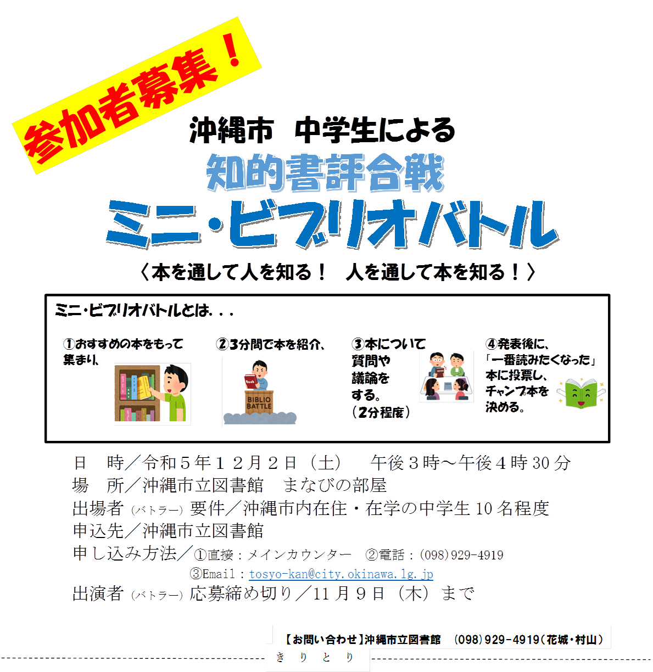

令和５年度 沖縄市ミニ・ビブリオバトル バトラー（出演者）応募票
※職員記入欄
受付日
（ ）
受付者氏名
（ ）
同意書提出
（ 済・未 ）

お名前 | （ ）
連絡先（電話）
学校名・学年 | （ ）中学校・（ ）学年
『書名』  （作者・出版社） | 『 』  （作者： ）（出版社： ）
＊応募締め切り＊ 令和5年11月９日（木）まで

